Thứ ba ngày 21 tháng 11 năm 2023
TUẦN 12: CHỦ ĐỀ 3: YÊU LAO ĐỘNG
Bài 3: YÊU LAO ĐỘNG (T3)

I. YÊU CẦU CẦN ĐẠT:
1. Kiến thức kĩ năng.
- Nêu được một số biểu hiện của yêu lao động.
- Biết vì sao phải yêu lao động.
- Tích cực, tự giác tham gia hoạt động lao động phù hợp với khả năng của bản thân.
- Qúy trọng người yêu lao động, không đồng tình với những biểu hiện lười lao động
2. Năng lực.
- Năng lực tự chủ, tự học: Điều chỉnh hành vi, tìm hiểu và tham gia hoạt động lao động.
- Năng lực giải quyết vấn đề và sáng tạo: Biết giải quyết vấn đề sáng tạo trước những tình huống liên quan tới thái độ đối với lao động.
- Năng lực giao tiếp và hợp tác:
3. Phẩm chất.
- Phẩm chất nhân ái: Yêu mến, kính trọng, biết ơn người lao động.
- Phẩm chất chăm chỉ: Biết thể hiện tình yêu lao động qua thái độ, lời nói, việc làm cụ thể phù hợp với lứa tuổi.
- Phẩm chất trách nhiệm: Có ý thức trách nhiệm với lớp, tôn trọng tập thể.
II. ĐỒ DÙNG DẠY HỌC
- Kế hoạch bài dạy, bài giảng Power point.
- SGK và các thiết bị, học liệu phục vụ cho tiết dạy.

III. HOẠT ĐỘNG DẠY HỌC
Hoạt động của giáo viên | Hoạt động của học sinh
1. Khởi động:
- GV cho học sinh nghe bài hát “Học tập tốt, lao động tốt” nhạc thiếu nhi 5 Điều Bác Hồ dạy.  -GV nêu câu hỏi về nội dung bài hát.  - GV nhận xét, tuyên dương và dẫn dắt vào bài mới. |  | - HS nghe bài hát.  - HS trả lời theo suy nghĩ.  - HS lắng nghe.
2. Hoạt động:
- Cách tiến hành:
Hoạt động 1: Xử lý tình huống “Em sẽ khuyên bạn điều gì” (Làm việc cặp đôi).  - GV yêu cầu HS làm việc cặp đôi thảo luận với bạn bên cạnh để đưa ra lời khuyên cho bạn..  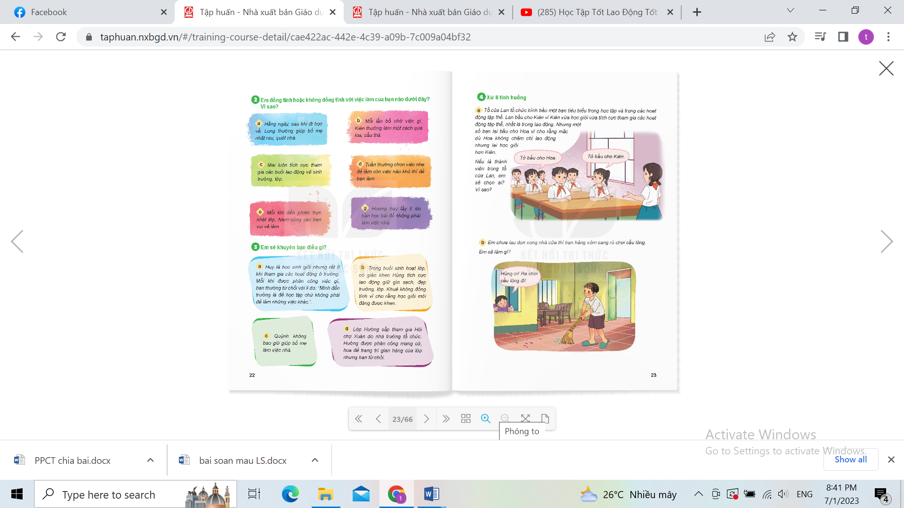  -GV cho HS thảo luận nhóm đôi để trả lời câu hỏi.  - GV mời HS trả lời.  - GV mời cả lớp nhận xét, bổ sung.  - GV nhận xét, kết luận:  + Tình huống 1: Suy nghĩ hành động này của Huy là không đúng. Vì học sinh đến trường ngoài việc học cần tham gia các hoạt động khác do trường lớp tổ chức trong đó có các hoạt động lao động. Khuyên Huy nên tích cực tham gia các hoạt động của trường, lớp.  + Tình huống 2: Suy nghĩ của Khuê là không đúng vì tích cực tham gia các hoạt động tập thể của trường, lớp trong đó có hoạt động giữ gìn trường lớp sạch đẹp là yêu cầu không thể thiếu đối với mỗi học sinh..  + Tình huống 3: Em cần khuyên Quỳnh có thời gian nên giúp đỡ bố mẹ làm những việc phù hợp với khả năng của mình như nấu cơm, rửa chén bát…  + Tình huống 4: Em cần khuyên Hường không nên từ chối việc mà tập thể lớp giao. |  | - HS thảo luận cặp đôi với bạn bên cạnh để đưa ra lời khuyên cho bạn.  - HS các nhóm chia sẻ kết quả đã thảo luận. Đại diện nhóm trình bày trước lớp.  - Cả lớp nhận xét, bổ sung.  + Tình huống 1: Suy nghĩ hành động này của Huy là không đúng. Vì học sinh đến trường ngoài việc học cần tham gia các hoạt động khác do trường lớp tổ chức trong đó có các hoạt động lao động.  + Tình huống 2: Suy nghĩ của Khuê là không đúng vì tích cực tham gia các hoạt động tập thể của trường, lớp.  + Tình huống 3: Em cần khuyên Quỳnh có thời gian nên giúp đỡ bố mẹ làm những việc phù hợp với khả năng của mình.  + Tình huống 4: Hường không đúng.  Hường không nên từ chối việc mà tập thể lớp giao.  - HS lắng nghe, rút kinh nghiệm.
3. Luyện tập, thực hành.  Em hãy tìm những biểu hiện yêu lao động, lười lao động và nối với ô chữ tương ứng.  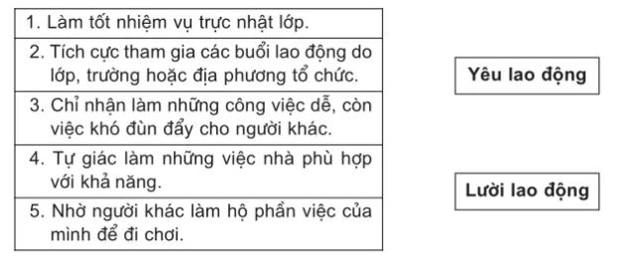  -GV yêu cầu học sinh làm việc cá nhân.  - GV yêu cầu HS làm việc cá nhân, suy nghĩ để xác định ý kiến.  - GV mời một số HS phát biểu, các HS khác nhận xét, bổ sung.  - GV nhận xét, tuyên dương. |  | - HS đọc yêu cầu trong SGK suy nghĩ để trả lời câu hỏi.  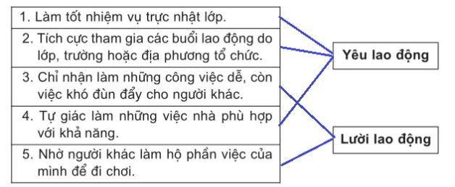- Một vài HS chia sẻ trước lớp:  - HS lắng nghe rút kinh nghiệm
4. Vận dụng trải nghiệm.
- GV cho HS tự giác thực hiện các công việc ở nhà, ở trường phù hợp với khả năng của bản thân và đánh dấu vào bảng theo gợi ý dưới đây.  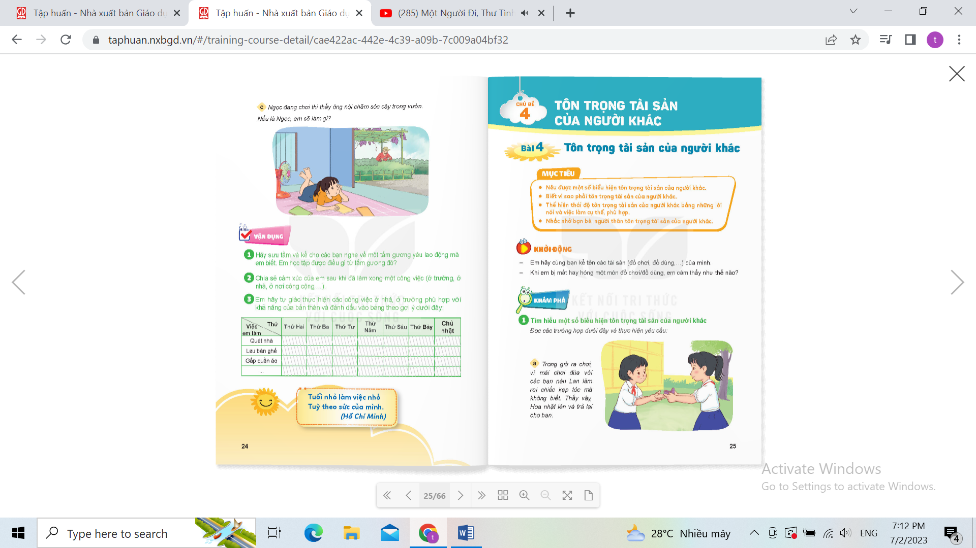 - GV nhận xét tiết học, tuyên dương HS học tích cực.  - GV nhận xét tiết học.  - Dặn dò về nhà. | - HS làm việc theo yêu cầu của giáo viên.  - HS chia sẻ cho cả lớp cùng nghe..  - HS lắng nghe, rút kinh nghiệm.
IV. ĐIỀU CHỈNH SAU BÀI DẠY:
..............................................................................................................................
..............................................................................................................................
..............................................................................................................................
---------------------------------------------------

